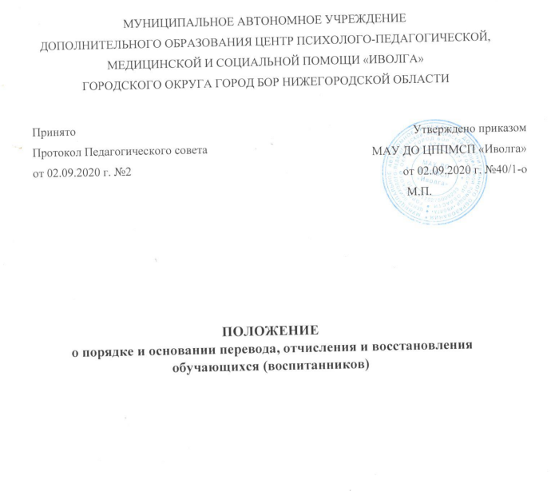

- 1.Общее положение
  - Настоящее Положение регламентирует порядок и основания перевода и отчисления, учащихся Муниципального автономного учреждения дополнительного образования Центр психолого-педагогической, медицинской и социальной помощи «Иволга» городского округа город Бор Нижегородской области (далее – Учреждение).
  - Положение о порядке и основаниях перевода и отчисления, учащихся разработано в соответствии с Федеральным законом от 29.12.2012г. №273-ФЗ «Об образовании в Российской Федерации», Порядком организации и осуществления образовательной деятельности по адаптированным и дополнительным общеобразовательным общеразвивающим программам и иными нормативными правовыми актами.
  - Порядок определяет порядок и основания перевода и отчисления обучающихся.
- Порядок и основания перевода обучающихся
  - Порядок МАУ ДО ЦППМСП «Иволга» перевода обучающихся:
2.1.1. обучающимся МАУ ДО ЦППМСП «Иволга» имеют право на перевод из одного объединения в другое объединение;
2.1.2. обучающие, освоившие в полном объёме содержание соответствующей адаптированной или дополнительной общеобразовательной общеразвивающей программы, успешно прошедшие промежуточную аттестацию на следующий год обучения по данной программе.
2.2. Основания перевода обучающихся:
2.2.1. письменное заявление родителей (законных представителей) несовершеннолетних обучающихся на перевод из одного объединения в другое;
2.2.2. успешные результаты промежуточной аттестации обучающихся по освоению содержания соответствующей адаптированной или дополнительной общеобразовательной общеразвивающей программы;
2.2.3. перевод обучающихся оформляется приказом директора.
2.3. Обучающиеся имеют право на перевод в другую образовательную организацию, реализующую адаптированные или дополнительные общеобразовательные общеразвивающие программы соответствующей направленности. В этом случае перевод осуществляются по личному письменному заявлению родителей (законных представителей) обучающихся оформляется приказом об отчислении в связи с переводом в другую организацию и сопровождается выдачей обучающемуся справки, подтверждающей факт обучения по соответствующей адаптированной или дополнительной общеобразовательной общеразвивающей программе.
2.4. Обучающийся может быть переведен из группы в группу или из одного объединения в другое по инициативе администрации МАУ ДО ЦППМСП «Иволга», если группа(объединение) закрыта в результате низкой наполняемости или другими вескими основаниями.
3. Порядок и основания отчисления обучающихся
3.1. отчисление обучающихся из МАУ ДО ЦППМСП «Иволга» осуществляется:
- в связи с завершением обучения по адаптированной или дополнительной общеобразовательной общеразвивающей программе на основании решения Педагогического совета;
- в связи с непосещением занятий по неуважительной причине в течении двух месяцев;
- по инициативе обучающихся или родителей (законных представителей) несовершеннолетнего обучающихся на основании письменного заявления
3.2. Отчисление обучающегося оформляется приказом директора.

